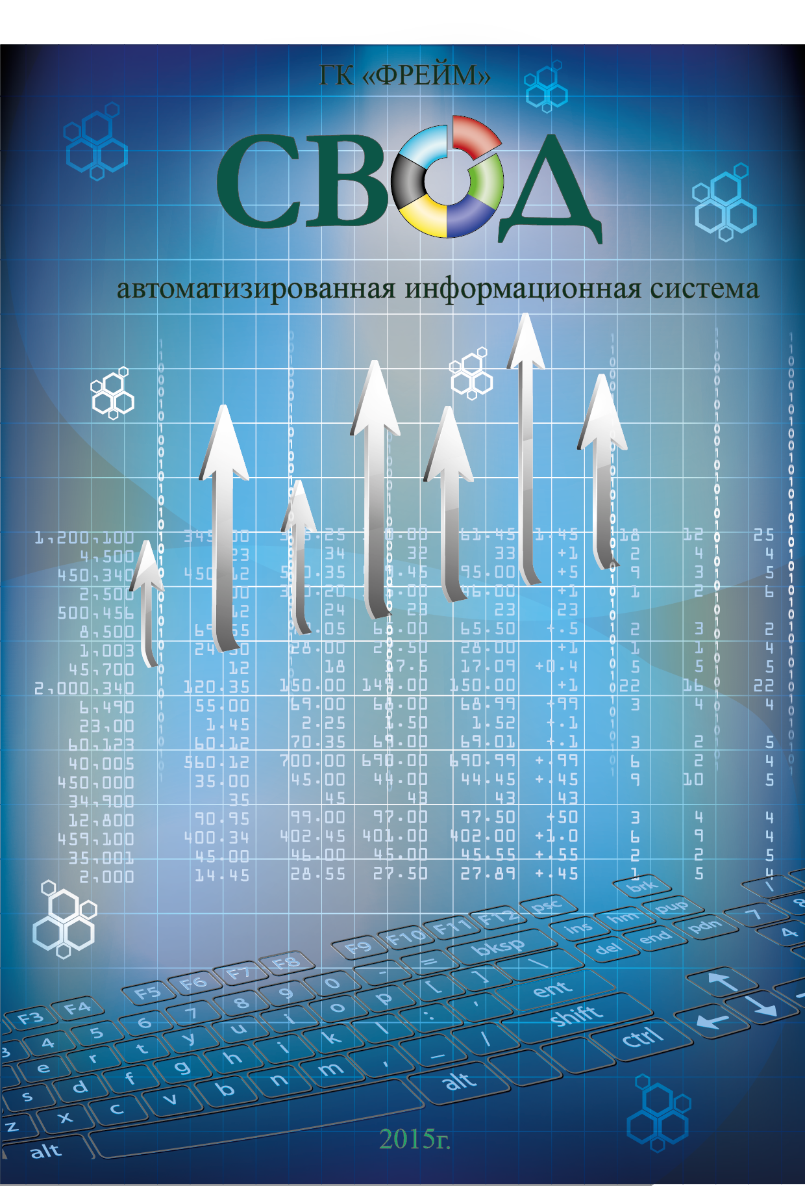

Введение 3
1. Назначение системы 3
2. Область применения системы «Свод» 4
3. Функционирование системы на базе АИС «Свод» 5
4. Функции системы 8
5. Персонал системы 11
6. Техническое обеспечение 11
7. Достоинства системы 11
8. Внедрение системы 13
9. Эффект от внедрения системы 14

Введение
Автоматизированная информационная система «Свод» разрабатывается и совершенствуется с 2001 года. Разработчиком является ООО «Грит».

Назначение системы
Автоматизированная информационная система «Свод» предназначена для построения систем сбора информации о множестве однотипных объектов и дальнейшей обработки ее в центрах управления.
Сбор информации происходит путем заполнения на интернет-сайте электронных форм, заранее сконфигурированных средствами АИС «Свод». В зависимости от объема форм, их количества и числа источников информации сложность системы может сильно варьироваться. Система «Свод» может решать широкий диапазон задач: от сбора небольшого количества данных в небольшой организации до мониторинга деятельности больших предприятий и целых отраслей.
Результаты обработки представляются в виде электронных аналитических форм, сводных форм или заданных оператором произвольных выборок значений из собранных данных.
Задачи сбора данных существовали всегда, решаются и в настоящее время. Можно выделить два отличающихся способа: либо строятся системы на основе СУБД, либо на другом полюсе сложности пользователи создают и собирают формы в программах типа MS Excel.
Второй способ отличается простотой создания и сбора простых форм, но у него есть и много недостатков. Если нужно создать сложную форму, организовать автоматический поиск ошибок во введенной информации, понять, кто сдал информацию, а кто еще нет, то сделать это часто невозможно. Автоматическая обработка такой информации тоже сильно усложняется. Если же формы еще со временем надо изменять, то сложности только увеличиваются.
При построении систем на основе СУБД автоматизация процесса сбора, проверки и обработки информации решается сравнительно легко, но разработка доступна только программистам. Процесс модификации форм, поддержка истории их изменения, добавление новых форм – все это процессы трудоемкие и затратные. Проводить их без соответствующих сотрудников сложно, и даже простейшие изменения форм проводятся долго.
Система «Свод» совмещает достоинства указанных двух способов построения систем сбора информации. На базе системы «Свод» можно строить системы быстро, сбор и обработка информации не вызывают трудностей, модификация системы и поддержка истории изменений не приводят к большим затратам.

Область применения системы «Свод»
Система «Свод» может применяться в тех случаях, когда имеются центр или центры, регулярно собирающие однотипную информацию от некоторых подчиненных организаций, сотрудников или клиентов. При этом информацию требуется обрабатывать: сводить общие результаты, делать выборки отдельных значений из входных форм, представлять результаты обработки в виде аналитических таблиц.
Однородность информации подразумевает, что или все источники сдают одинаковые формы, или разные группы источников заполняют некоторое подмножество форм.
Если, например, одна организация принимает сложные отчеты от большого количества источников или другая организация использует простейшие формы, разработанные собственноручно в MS Excel, то в обоих этих случаях, а также во многих промежуточных ситуациях, полезным будет применение АИС «Свод».
Например, АИС «Свод» можно использовать при решении следующих задач:
- прием статистической отчетности в отрасли жилищно-коммунального хозяйства или любой другой отрасли;
- прием электронных паспортов производственных объектов, объектов инфраструктуры (жилые дома, здания, дороги, трубопроводы, АЗС, школы, больницы и т.п.);
- сбор показаний счетчиков потребителей электроэнергии;
- сбор показаний счетчиков потребителей газа;
- ежедневный (ежемесячный, квартальный и т.п.) мониторинг внедрения какого-либо проекта, отслеживание выполнения какого-либо решения;
- мониторинг подготовки к отопительному сезону;
- мониторинг проведения капремонта по территориям и объектам;
- сдача отчетности сельскохозяйственными предприятиями;
- и многое другое.

Функционирование системы на базе АИС «Свод»
В простейшем случае работа производится следующим образом. Сначала создается форма, определяется периодичность ее сдачи. Эта форма через Интернет становится доступна сотрудникам, ее заполняющим. Если сотрудник ее заполнит, то данные в реальном масштабе времени появятся в центре приема данных. Когда все данные получены, то можно приступать к их обработке. Результаты визуализируются на экране в виде наперед заданных аналитических форм или в виде свода данных. Под сводом понимается чаще всего суммирование данных одноименных полей. Например, при сборе численности персонала подразделений в результате свода получается общая численность по предприятию. Кроме того, существует возможность делать из форм различные выборки. Например, собираются данные о производственных показателях подразделений, оператор может по своему выбору вывести на экран любой показатель, например, прибыль и/или оборот для всех подразделений.
Схема для простейшего случая выглядит следующим образом:

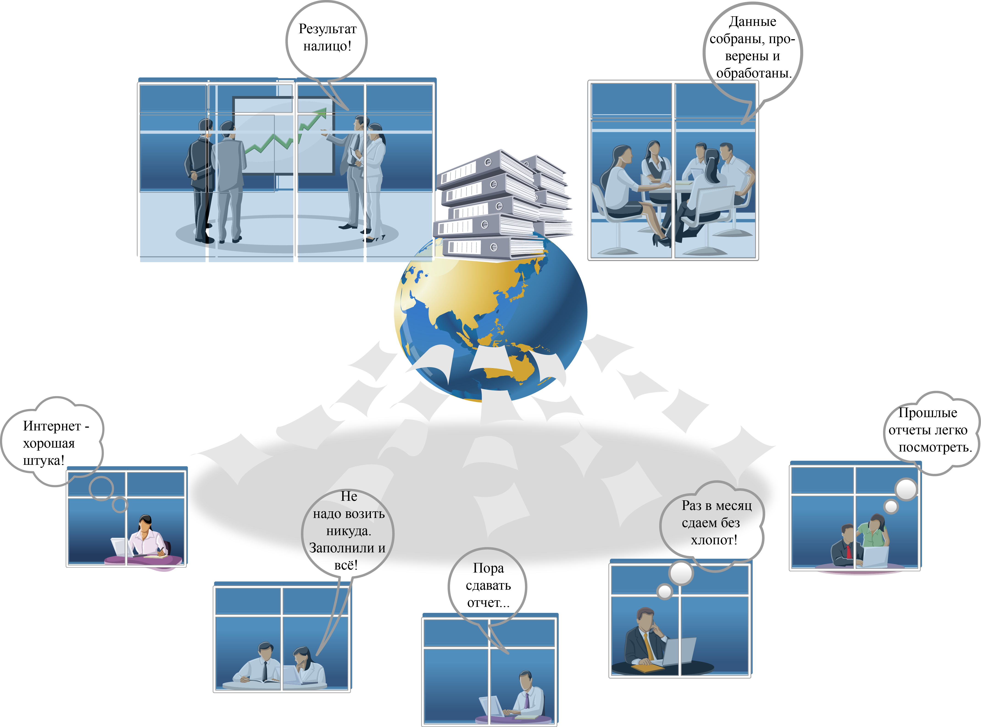

В практической деятельности организаций потребность в таком способе сбора информации велика, но этим не ограничивается. Довольно часто дело осложняется следующими обстоятельствами:
форм не одна, а много;
формы могут быть весьма сложными; например, одна форма состоит из нескольких или ячейка в форме сама является формой;
одну форму заполняет не одна организация, а несколько, причем действуют одновременно; например, форму о доме могут заполнять разные организации, обслуживающие этот дом; то же в случае сводки по строительству объекта, реализации какого-либо проекта;
при вводе данных операторы могут ошибаться; часть ошибок желательно устранять в ходе ввода; причем ошибки часто можно выявить не просто при проверке данной формы, а только при сравнении ее с другими;
при заполнении определенной ячейки данные необходимо брать из справочника;
часто оператору, принимающему информацию, нужно иметь возможность отказать в приеме данной формы, а сдающему, соответственно, необходимо сразу знать, приняты или не приняты данные, желательно с указанием причины в случае отклонения;
может возникнуть необходимость проанализировать не весь массив данных, а только данные, относящиеся к какой-либо территории, к виду деятельности сдающих организаций и т.п.;
структура подчиненных организаций, сдающих данные, может быть довольно сложной, например, часть организаций может входить в объединения, а возникает необходимость проанализировать данные только по конкретному объединению;
имеется необходимость проведения исторического анализа - анализа данных не только данного периода, но и изменение показателей от периода к периоду;
с течением времени может возникнуть необходимость изменить форму, это не должно приводить к сбоям в аналитических формах и историческом анализе;
в юридически важных процессах сбора информации необходимо подписывать сдаваемые данные электронной подписью;
при создании сложных систем необходимо разграничивать возможность доступа пользователей к различным массивам данных; например, данные пользователей одного района не интересуют данные другого;
необходимо разграничивать доступ пользователей к формам; например, экономисты работают с экономическими формами, но нет необходимости в отчетах по кадрам.
Все эти обстоятельства требуют отражения в системе, и все они и многие другие учтены в АИС «Свод».

Функции системы
Система поддерживает следующие основные функции:
Ввод первичной информации. Ввод осуществляется путем ручного или автоматизированного заполнения компьютерных форм. Система поддерживает создание или изменение форм, минуя операцию программирования. Для каждой формы может быть задана периодичность заполнения: день, месяц, квартал, полугодие или год.
Ввод первичных данных из сторонних программ (межпрограммный интерфейс). Для осуществления автоматизированного заполнения вводных форм в системе разработаны web-сервисы, осуществляющие прием информации из программ сторонних разработчиков, например, из бухгалтерских программ.
Проверка непротиворечивости данных. С целью исключения ошибок ввода каждой вводной форме при проектировании сопоставляется множество проверок. Эти проверки запускаются по окончании ввода информации. Проверяться может выполнение различных как внутриформенных, так и межформенных соотношений.
Прием отчетных данных. Прием отчетных форм ведут уполномоченные сотрудники. Форма может быть принята или отклонена. В случае отклонения форма отправляется на исправление, при необходимости может быть указана причина отклонения.
Свод данных. Множество данных, заполненных по одной форме, можно свести в одну обобщающую сводную форму. Например, имея формы с данными о площади каждого дома, можно в ходе обработки построить аналогичную сводную форму с указанием в соответствующем поле общей площади всех домов. Свод возможен суммированием входных данных, вычислением средних или средневзвешенных значений и т.п. Сводная форма может быть рассчитана по всем данным или с разбивкой по территориальному признаку (ОКАТО), по виду экономической деятельности (ОКВЭД), по подчиненности организаций, предоставивших информацию.
Построение отчетов. На основе полученных данных могут быть рассчитаны произвольные итоговые отчеты в виде аналитических экранных форм. Отчеты могут строиться на полном множестве данных, так и на части, относящейся к отдельным предприятиям и объектам: группам предприятий или объектов по подчиненности, по отраслям, территориям (например, районам), отчетным периодам. Возможно построение исторических отчетов, отражающих изменение параметров с течением времени. Кроме построения фиксированных, наперед заданных отчетов, пользователь может запросить произвольную выборку данных из форм. На любой фиксированный отчет может быть наложен фильтр, отсеивающий входные данные по тому или иному признаку, в итоге отчет будет построен только на оставшихся данных.
Экспорт данных отчетных и аналитических форм. Данные из любой отчетной или вводной формы могут быть экспортированы в формате MS Excel.
Доступ к данным и разграничение доступа. Доступ пользователей к данным осуществляется как по локальной сети (интранет), так и по сети Интернет. Доступ пользователя осуществляется только к данным, относящимся к его компетенции. Например, муниципальное образование может видеть первичные данные, относящиеся к его территории, отчеты строятся также только на этой части данных.
Анализ данных. Анализ данных ведется путем построения отчетов, описанных выше. Анализ данных проводится организациями различного уровня управления, например, ведомственного, муниципального и регионального управления в пределах своей компетенции.
Распечатка отчетных и аналитических форм. Любой отчет или входная форма могут быть распечатаны.
Обеспечение электронной подписи. Входные формы могут быть подписаны усиленной квалифицированной электронной подписью.
Административные функции. Для ведения справочников, назначения прав пользователей, резервного копирования данных и т.п. разработано рабочее место администратора.
Обеспечение обновлений системы. Система обновляется от версии к версии путем распространения обновлений. Независимо от того, что именно необходимо обновить, саму систему или ее справочники, администратору необходимо только скачать и запустить обновление. Программа обновится автоматически.
Поддержка структуры предприятий отрасли. При вводе предприятия можно указать, какому из ранее введенных организаций оно подчинено. В итоге получается не только линейный список предприятий, но и дерево отношений.
Ведение реестров. Уполномоченные сотрудники ведут реестры субъектов (организаций), сдающих информацию, и объектов, о которых должна сдаваться информация, а также при необходимости назначают какие объекты относятся к какому субъекту.
Мониторинг приема данных. Принимающая информацию организация или сотрудник имеют в текущем периоде информацию о стадии ввода каждой формы от каждой организации. Существуют стадии «ввод», «к проверке», «принято», «не принято».

Персонал системы
Персонал системы, за исключением администратора центрального сервера, не требует специальной подготовки. При вводе информации сотрудники работают с экранными формами, не отличающимися от бумажных. В то же время рекомендуется прохождение однодневного курса для знакомства с основами системы и овладения методами анализа информации.

Техническое обеспечение
К техническому обеспечению системы не предъявляется никаких особых требований по быстродействию и оперативной памяти. Полноценная работа возможна на любом современном компьютере.
Сервер системы также не требователен к быстродействию и памяти. Выбор определяется параметрами надежности с целью обеспечения круглосуточной работы.
В качестве системы управления базами данных используется Oracle v.10 или выше.

Достоинства системы
- Широта возможностей для сбора информации. Обеспечивается возможностью создания форм различной сложности без перепрограммирования. Возможен сбор не только численных данных, но и списков, а также данных, описываемых булевыми переменными.
- Достоверность собираемой информации обеспечивается внутриформенными и межформенными проверками.
- Широта функционала для анализа информации обеспечена наличием сводных, аналитических форм с возможностью группировки по признаку территории, отрасли, периоду времени и т.п., возможностью произвольной выборки параметров для анализа и возможностью добавления без перепрограммирования новых аналитических форм.
- Полнота охвата уровней управления. Возможно построение системы мониторинга для различных иерархических структур, когда одна организация подчиняется другой, а другая - третьей. При этом контролирующие органы, которые проводят мониторинг, также могут иметь собственную иерархическую структуру. Например, мониторинг ведут властные органы управления: органы местного самоуправления, органы муниципальных образований, региональные органы управления, а контролируют они предприятия, некоторые из которых входят в стоящие над этими предприятиями объединения. Система «Свод» может использоваться в структурах разного масштаба: как для контроля внутри предприятия, объединения, так и для контроля отраслей и ведомств в федеральном масштабе.
- Поддержка как субъектного, так и объектного учета. Возможен как учет и анализ деятельности хозяйствующих субъектов, так и учет и анализ каких-либо объектов, не являющихся предприятиями: домов, трубопроводов, дорог и т.п.
- Гибкость по отношению к изменениям в отрасли. В системе легко изменять как перечень объектов, так и перечень субъектов. Кроме того, легко можно изменить как номенклатуру, так и внутреннее содержание форм, если возникает такая необходимость, например, вследствие изменения законодательства. При этом система будет совместно анализировать как «старые», так и «новые» формы. Путем изменения прав доступа можно отражать изменение полномочий организаций, подразделений и сотрудников.
- Высокая надежность системы подтверждена двенадцатилетним периодом эксплуатации. Возможность аппаратного резервирования серверов и резервного копирования предохраняет данные от утери. Разграничение прав доступа предохраняет данные от утраты и искажения.
- Гибкость архитектуры - возможность централизованной и децентрализованной работы. Работа может проводиться как непосредственно с центральным сервером, так и с индивидуальным сервером (с которым отдельные органы управления, субъекты и объединения субъектов могут организовать работу).
- Простота работы персонала обеспечена построением понятного специалисту отрасли экранного интерфейса.
- Применение web-технологий позволяет обмениваться информацией без вмешательства персонала и дает возможность работы через web-браузер без установки специализированного клиентского программного обеспечения. То есть клиенты могут работать с любого, не требующего подготовки, компьютера и даже смартфона, функционирующего под управлением любой операционной системы.
- Открытость системы обеспечена наличием web-сервисов обмена информацией с системами сторонних разработчиков.
- Масштабируемость позволяет внедрять системы на любом предприятии и на любом уровне управления, от местного до регионального и федерального.
- Сохранение инвестиций, простота внедрения. Благодаря свойству открытости при внедрении системы нет необходимости заменять уже существующие у хозяйствующих субъектов успешно функционирующие программные системы. Достаточно наладить обмен информацией между АИС «Свод» и имеющимися системами. Нет необходимости заменять Пользовательские системы.
- Простота техподдержки обеспечена возможностью централизованной работы и централизованной техподдержки, техподдержка локальных серверов упрощена благодаря имеющемуся способу проведения обновлений «скачал-запустил».

Внедрение системы
Внедрение состоит из следующих этапов:
- Определение круга задач, решаемых системой, определение состава форм для сбора информации.
- Определение лиц, обеспечивающих внедрение со стороны заказчика.
- Разработка и принятие нормативных документов.
- Предварительное заполнение справочников и базы данных. Ведется одновременно заказчиком и исполнителем на основе данных, предоставленных предприятиями и сторонними организациями.
- Обучение персонала.
- Запуск системы в эксплуатацию.
Срок внедрения составляет, в зависимости от объема, 2-6 месяцев.

Эффект от внедрения системы
Эффект от внедрения системы выражается в улучшении функционирования предприятия или отрасли в результате роста эффективности управления и планирования за счет повышения качества информации, оперативности ее поступления, повышения скорости обработки, расширения количества обрабатываемых параметров.

